**PRÍPRAVA NA VYUČOVACIU HODINU**

|  |  |
| --- | --- |
| ***Vyučujúci:*** | Gabriela Pinčáková |
| ***Dátum:*** | 06.11.2023 |
| ***Škola:*** | Gymnázium SNP 1, 05601 Gelnica |
| ***Trieda:*** | 1.A |
| ***Vzdelávacia oblasť*** | Človek a príroda |
| ***Predmet:*** | Biológia |
| ***Tematický celok*** | Stavba a organizácia tela živých organizmov |
| ***Téma:*** | Typy buniek |
| ***Obsahový štandard (kľúčové pojmy a vzťahy)*** | Typy buniek (Prokaryotická bunka, Eukaryotická bunka, Rastlinná bunka, Živočíšna bunka). |
| ***Ciele:*** | **Kognitívny**:  Žiak:   * Vie popísať stavbu organel eukaryotickej bunky * Vie charakterizovať hlavné funkcie jednotlivých organel eukaryotickej bunky * Vie popísať stavbu prokaryotickej a eukaryotickej bunky a špecifikovať hlavné rozdiely medzi nimi * Dokáže odstrániť vzniknuté miskoncepcie či nejasnosti z písomnej práce |
| **Afektívny:**  Žiak:   * Vie spolupracovať so spolužiakmi |
| ***Očakávané výstupy (výkonový štandard)*** | Žiak:   * Vie na príklade bakteriálnej bunky opísať stavbu prokaryotickej bunky * Pozná všeobecnú štruktúru eukaryotickej bunky * Pozná rozdiely v stavbe prokaryotickej a eukaryotickej bunky |
| ***Typ vyučovacej hodiny:*** | Kombinovaný, trvanie 45 min |
| ***Realizácia vyučovacej hodiny:*** | Prezenčne |
| ***Vyučovacie metódy:*** | **Slovné metódy:**   * Ústny prejav: výklad, rozhovor (metóda kladenia otázok a odpovedí) * Písomný prejav: práca s interaktívnym pracovným listom,   **Názorno-demonštračné metódy:**   * Názorná obrázková prezentácia v Power Pointe |
| ***Didaktické prostriedky:*** | Dataprojektor, notebook, interaktívny pracovný list, pracovný list na opakovanie |
| ***Kompetencie*** | Žiak rozvíja:   * Komunikačné kompetencie – ústnou formou cez myšlienky a písomnou formou cez vpisovanie poznámok do interaktívneho pracovného listu, * Kompetenciu spoločenskú a občiansku – rešpektovať slabších aj šikovnejších spolužiakov. |
| ***Zásady*** | Žiak dodržiava:   * Z. vytvorenia optimálnych podmienok pre vyučovací proces – dobrá klíma v triede, vybavenie školy, poloha školy..., * Z. primeranosti a individuálneho prístupu – učivo primerané veku, ročníku, schopnostiam, * Z. vedeckosti – vedecky overené a dokázané fakty, aktuálne poznatky, * Z. prepojenia teórie s praxou – uviesť príklady z praxe -Prečo sa to učí?, * Z. názornosti – využívanie modelov obrázkov, * Z. motivácie uvedomelosti a aktivity – motivovať k získaniu vedomostí, * Z. sústavnosti a postupnosti – nadväznosť vedomostí, * Z. trvácnosti a operatívnosti výsledkov vyučovacieho procesu – využitie poznatkov bez väčšej námahy v praxi. |

|  |  |  |
| --- | --- | --- |
| ***ŠTRUKTÚRA VYUČOVACEJ JEDNOTKY*** | | |
| ***Časové trvanie*** | ***Fázy vyuč. hodiny/Činnosť učiteľa*** *(opis činností a ich zdôvodnenie)* | ***Činnosť žiakov a poznámky*** |
| 15 min.  20 min.  10 min. | **1. Organizačná fáza**: Úvodná organizácia, pozdravenie sa so žiakmi. .  **2.** **Expozícia:**  Učiteľ žiakom rozdá interaktívne pracovné listy. Spolu dokončia učivo, ktoré nestihli prebrať na minulej hodine a plynulo prechádzajú na nové učivo. Učiteľ vysvetľuje učivo pomocou obrázkovej prezentácie a spolu so žiakmi dopĺňajú informácie do pracovného listu. (Príloha 1)  Prikladám prezentáciu (Typy buniek - opakovanie).  Učiteľ využíva demonštráciu na obrázkoch a kladie medzitým aj otázky – využíva frontálny rozhovor.  **3. Fixačná fáza:**  Na zopakovanie a upevnenie nového učiva a prepájania pojmov z predchádzajúceho učiva má učiteľ v rámci prezentácie pre žiakov pripravenú frontálnu aktivitu Uhádni kto som. (Príloha 2) Na jednotlivých slajdoch prezentácie sú krátke vety, ktoré sa týkajú bunkových štruktúr a stavby prokaryotickej a eukaryotickej bunky. Potom je situácia naopak, kedy žiak má na tabuli znázornenú bunkovú štruktúru, ktorú musí opísať. Žiaci premýšľajú a odpovedajú.  **4. Diagnostická fáza:**  V rámci diagnostiky učiteľ žiakom rozdá pracovné listy na zopakovanie učiva. (Príloha 3)  **Pochválim žiakov ako na hodine pracovali, odmením najaktívnejších žiakov pochvalou a známkou, upraceme triedu a rozlúčime sa.** | Žiaci pozdravia učiteľa.  Žiaci si dopisujú chýbajúce informácie do pracovného listu, ktorý zároveň slúži ako spoznámkované učivo.  Žiaci riešia úlohy, ktoré sú súčasťou prezentácie. Ako prvé hádajú podľa opisu textu, potom sa situácia mení a žiaci musia organelu na tabuli popísať a stručne charakterizovať. Zároveň žiaci chodia k tabuli kresliť a opisovať jednotlivé organely.  Žiaci vypĺňajú pracovné listy, čo nestihnú ostáva za domácu úlohu. |

**Príloha 1**

Interaktívny pracovný list

**TYPY BUNIEK**

V priebehu vývoja **sa bunky prispôsobovali** meniacim sa podmienkam. Vyvinuli sa **rôzne typy buniek** so zhodnou **všeobecnou štruktúrou**. Líšia sa tvarom, vnútorným usporiadaním a niektorými bunkovými štruktúrami.

**PROKARYOTICKÉ BUNKY**

- sú **väčšie/menšie**, stavbou **jednoduchšie/zložitejšie** ako eukaryotické bunky

- sú veľké od 1 – 10 μm

- typickou bunkou je bunka ........................................

- **má/nemá** membránový systém

- jedinou membránou je.............................................................................. – prebiehajú tu metabolické procesy

- **nepravé jadro** – kruhový chromozóm – molekula DNA voľne uložená v cytoplazme

- ribozómy sú jednoduchšie – syntéza bielkovín

- od vonkajšieho prostredia bunku delí ...................................................... (základnou zložkou je peptidoglykan)

- bunkovú stenu obaľuje ................................................................, ktoré bunku chráni

- niektoré baktérie majú ..............................................., ktorý slúži na pohyb

**EUKARYOTICKÉ BUNKY**

- pravé bunky – pretože jadro má ................................................................ , ktorá oddeľuje obsah jadra (chromatín) od cytoplazmy bunky

- charakteristická je prítomnosť .................................................................. štruktúr – syntetické, metabolické a transportné procesy

Patria tu:



|  |  |  |
| --- | --- | --- |
|  | **Prokaryotická bunka** | **Eukaryotická bunka** |
| Bunková stena |  |  |
| Cytoplazmatická membrána  (..........................................) |  |  |
| Cytoplazma |  |  |
| Jadro (....................................) |  |  |
| Jadierko (.......................................) |  |  |
| Endoplazmatické retikulum |  |  |
| Golgiho aparát |  |  |
| Ribozómy |  |  |
| Mitochondria |  |  |
| Chloroplast |  |  |
| Vakuola |  |  |
| Bičík |  |  |

**Vlastnosti buniek priraď k eukaryotickej alebo prokaryotickej bunke:**

|  |  |
| --- | --- |
| **Prokaryotická bunka** | **Eukaryotická bunka** |
|  |  |
|  |  |
|  |  |
|  |  |

**Nakresli a popíš Prokaryotickú a Eukaryotickú bunku**

**1. RASTLINNÁ BUNKA**

- prítomnosť bunkovej ..................................... – funkcie: ...............................a ..............................................

- bunková stena môže byť spevnená organickými látkami: ........................................................................... alebo anorganickými látkami ....................................................................

- typické membránové štruktúry sú: ................................................... a ........................................................

- v bunkovej šťave vakuol sú rozpustené ..............................................., ktoré spôsobujú pesté sfarbenie kvetov, plodov a ich farba sa mení v závislosti od pH prostredia

- v plastidoch sú asimilačné farbivá: **zelené** .............................................a karotenoidy, ktoré môžu byť

**žlté** (.........................................) alebo **oranžovočervené** (.................................................)

**2. ŽIVOČÍŠNA BUNKA**

- **má/nemá** bunkovú stenu – rozmanité tvary

- charakteristická je prítomnosť ..........................................

- obsahujú rôzne pigmenty (melaníny)

- špecializované živočíšne štruktúry majú vláknité štruktúry:

- ............................................. – prenášajú nervové podráždenia (................................)

- .............................................. – bielkovinové vlákna tvorí kolagén a elastín – mechanická pevnosť ( spojivové tkanivá a medzibunková hmota)

- .............................................. – základom svalových buniek

- .............................................. – stavba bŕv a bičíkov u prvokov

|  |  |  |
| --- | --- | --- |
|  | **Rastlinná bunka** | **Živočíšna bunka** |
| Bunková stena |  |  |
| Cytoplazmatická membrána  (..................................................) |  |  |
| Cytoplazma |  |  |
| Jadro (......................................) |  |  |
| Jadierko (.....................................) |  |  |
| Endoplazmatické retikulum |  |  |
| Golgiho aparát |  |  |
| Ribozómy |  |  |
| Mitochondrie |  |  |
| Chloroplasty |  |  |
| Vakuola |  |  |
| Lyzozómy |  |  |

**Nakresli a popíš Rastlinnú a Živočíšnu bunku**

**Príloha 2**

Frontálna aktivita – Uhádni kto som

A) Podľa opisu uhádni bunkovú štruktúru

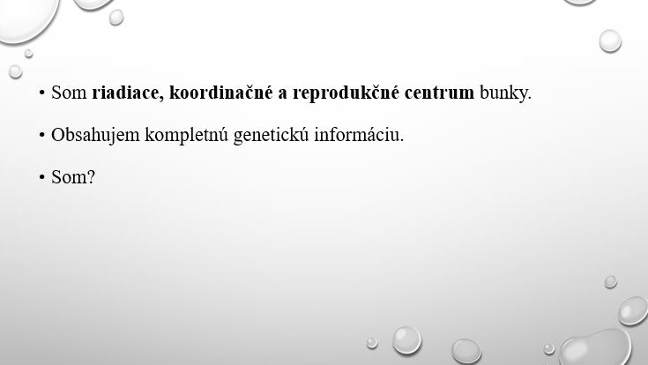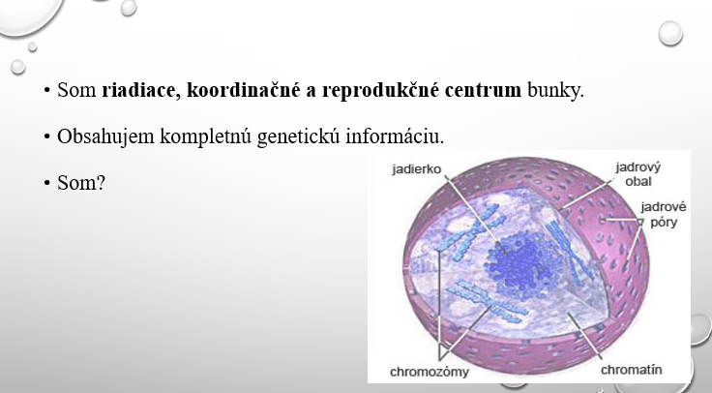

B) podľa obrázka uhádni bunkovú štruktúru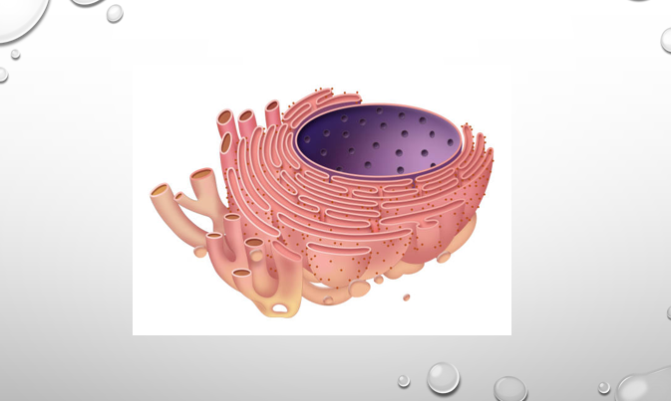

C) opíš a pomenuj organely

popíš prokaryotickú/eukaryotickú bunku

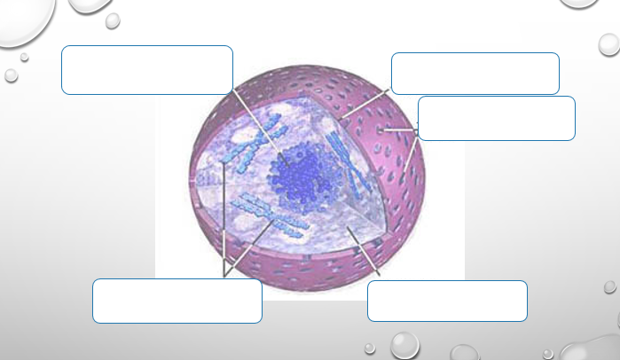

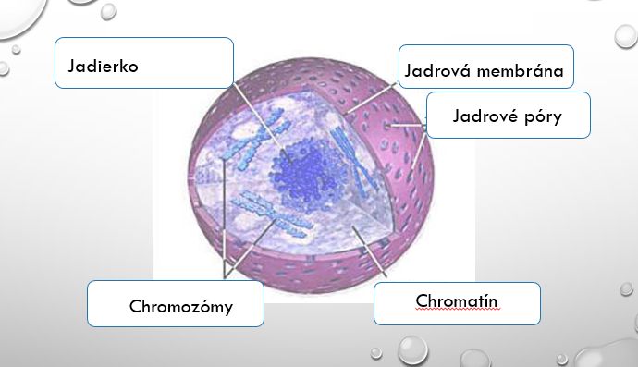

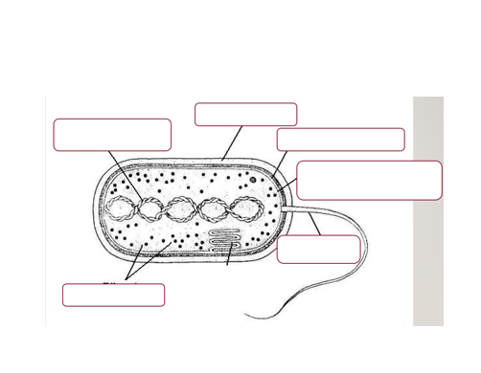

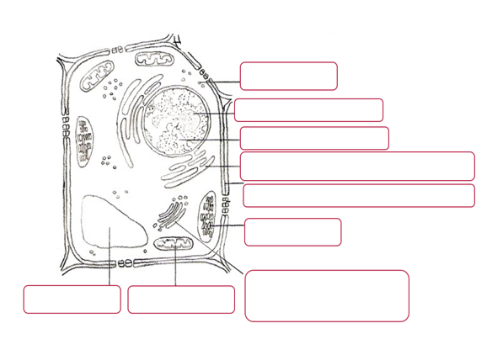

**Príloha 3**

Pracovný list na opakovanie

**Opakovanie**

**1. Doplň do vety.**

Základnou stavebnou jednotkou sacharidov sú .............................................................. Stavebnou jednotkou bielkovín sú ................................................................... Tuky sú zložené z ................................................................................... a ...................................................................................... Základnou stavebnou jednotkou nukleových kyselín sú.....................................................................

**2. Doplň do tabuľky rozdiely medzi DNA a RNA.**

|  |  |  |
| --- | --- | --- |
|  | **RNA** | **DNA** |
| cukor |  |  |
| dusíkaté bázy |  |  |
| dĺžka reťazcov |  |  |
| funkcia |  |  |
| lokalizácia |  |  |

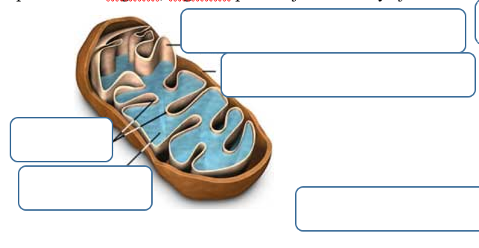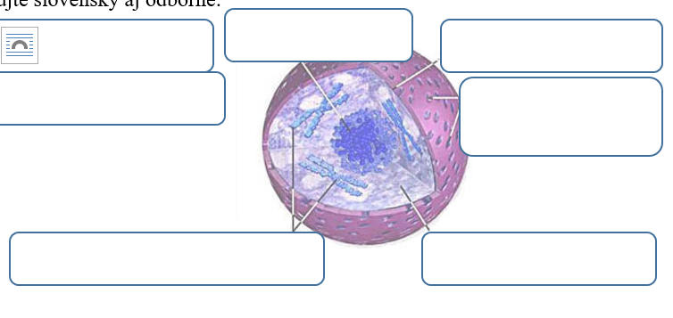**3. Popíš stavbu organel. Organelu pomenuj slovensky a ak majú aj odbornými názvami.**

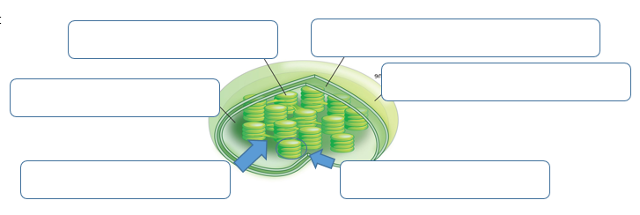**názov:**_________________________________________ ná**zov:**___________________________________

**4. Uveď hlavné funkcie organel v bunke:**

a) mitochondrie -______________________________________________________________________________

b) bunková stena -______________________________________________________________________________

____________________________________________________________________________________

c) vakuola -___________________________________________________________________________________

d) ribozómy-__________________________________________________________________________________

e) Golgiho aparát-______________________________________________________________________________

f) endoplazmatické retikulum_____________________________________________________________________

_____________________________________________________________________________________

**5. Zakrúžkuj fibrilárne štruktúry bunky.**

bunková stena, chloroplasty, nukleolus, mitotický aparát, intermediárne filamenty, karyon, ribozómy, cytoplazma, mikrofilamenty, lyzozómy, chromozómy, mikrotubuly, jadro

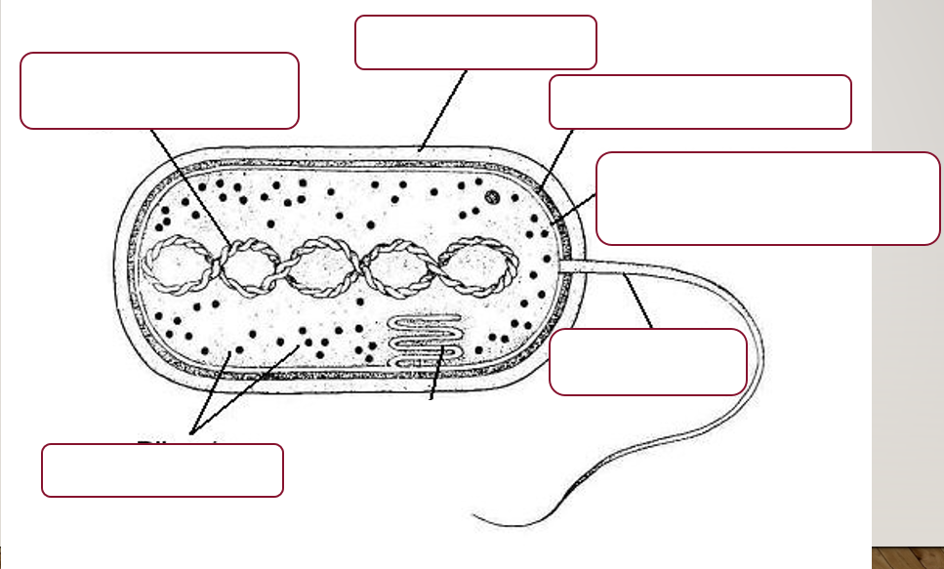**6.** **Popíš stavbu Prokaryotickej a Eukaryotickej bunky**

